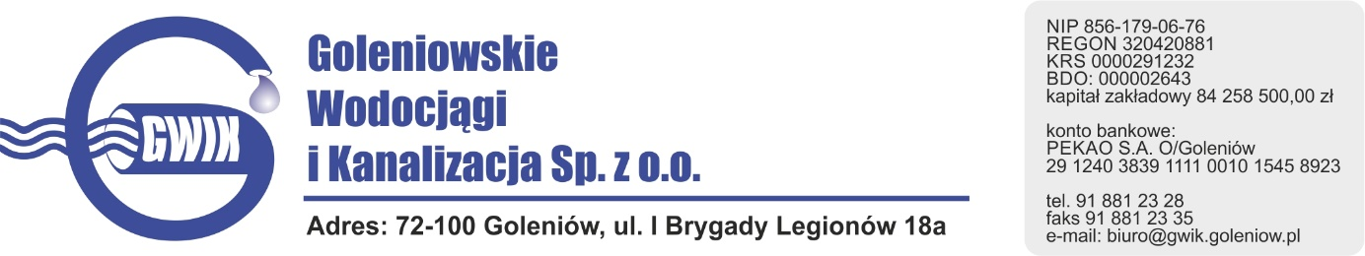
Goleniów, 30.07.2020

OGŁOSZENIE O PRZERWIE W DOSTAWIE WODY

Goleniowskie Wodociągi i Kanalizacja Spółka z o.o. w Goleniowie informuje, iż w związku z pracami na sieci wodociągowej w Komarowie w dniu:
03.08.2020 r. (poniedziałek) zostanie wstrzymana dostawa wody do odbiorców w:
- Komarowie
- Kępy Lubczyńskie
- Borzysławiec
- Lubczyna
- Łozienica ul. Krzywa
- Ininka

Planowane godziny wstrzymania dostawy wody w godzinach od 9³⁰ do 11³⁰
Godziny w/w prac mogą ulec zmianie.

Przepraszamy za powyższe niedogodności.

